《基于MTV的高校二手商品交易微信小程序开发与实现》项目代码使用手册

一、后端项目操作系统为Ubuntu 16.04 系统开发环境为Python 3.5 版本，用到的第三方库依次为：

Pillow 6.0.0

PyJwt 1.7.1

PyMySQL 0.9.3

django-filter 2.1.0

djangorestframework 3.9.2

jwt 0.6.1

pip 19.0.3

python-weixin0.2.0

pytz 2018.9

qiniu 7.2.2

requests 2.21.0

setuptools 39.1.0

urllib3 1.24.1

用pycharm 打开项目，编译器会自动提示是否下载该第三方库，按要求提示安装即可

后端项目运行方法：

进入主文件夹中，运行manage.py 文件命令：python manage.py runserver 0.0.0.0:8000

加上0.0.0.0：8000是让改后台服务器可以在局域网中被访问，出现这样就表示运行成功：

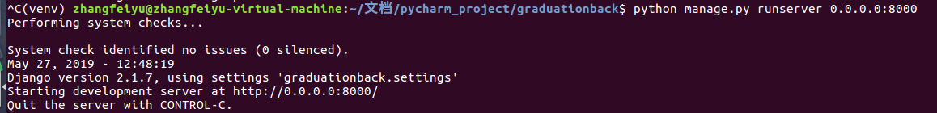

二、前端是基于wepy框架开发，操作系统为windows10专业版，运行环境需要安装node.js,使用node.js中npm安装模块，前端部分日期使用第三方库moment 安装方法为：进入项目根目录，打开命令行，运行npm install moment 安装，项目可以实时编译，进入项目根目录，运行npm run dev 出现以下提示就运行成功：

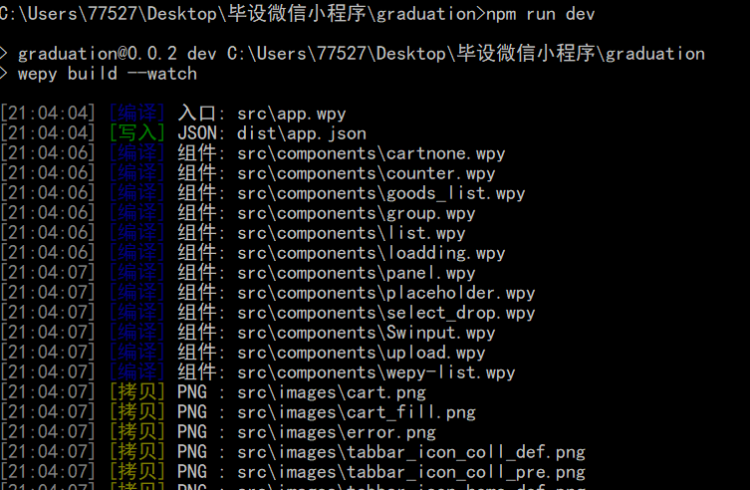

然后打开微信开发者工具通过微信扫码就可以运行，前提需要我在微信公众平台添加该用户的微信到开发者权限中。